第二届全国乡村振兴职业技能大赛
山东省选拔赛美发项目样题
竞赛模块（仿真模拟测试题）
模块 A-女士商业长发向上造型·三个愿望
赛题要求：
造型：复制图片
纹理：复制图片
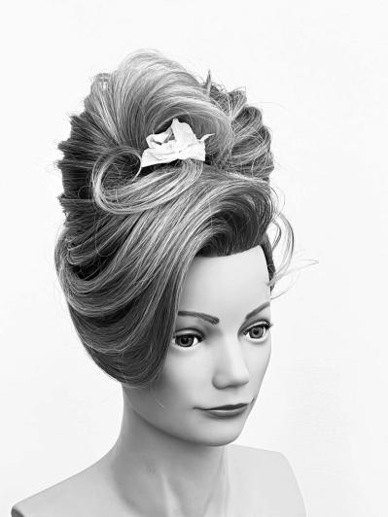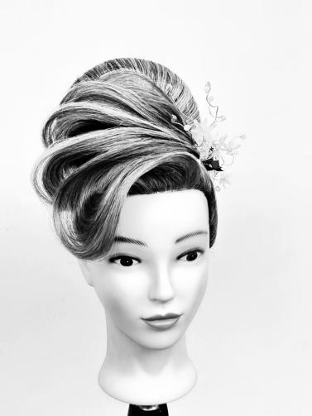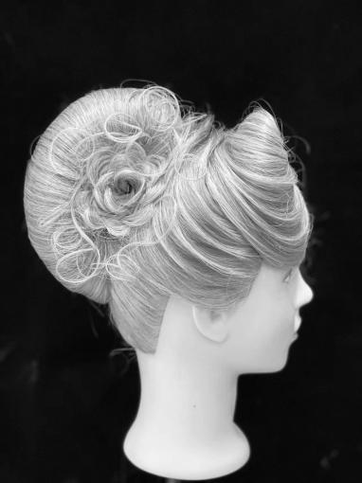
染色：从图中挑选不少于三种颜色进行搭配，且必须体现挑染，渐变效果。

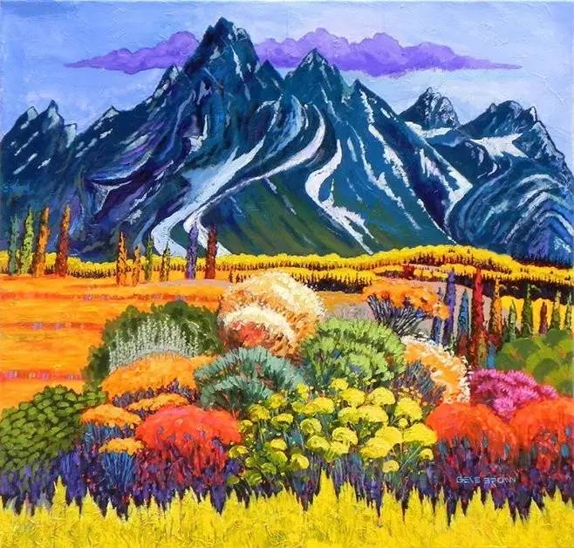
模块 B-男士现代经典修剪·胡须造型·三个愿望
赛题要求：
修剪：复制
造型：复制
纹理：复制
